Evidencias del Sistema de Control de Inventarios
Proyecto finalizado — Desarrollo de Software IV
29 de octubre de 2026
Este documento reúne las principales evidencias del funcionamiento del Sistema de Control de Inventarios desarrollado con Django, Django REST Framework y MySQL.
Las capturas muestran el funcionamiento de los módulos del sistema, la autenticación, las operaciones realizadas mediante la API, las validaciones de negocio y las respuestas obtenidas durante las pruebas.
Lectura de las capturas
En cada evidencia se indica la operación realizada, el resultado esperado y el resultado obtenido.
Algunas pruebas muestran respuestas HTTP como 400, 401, 405 y 409. Estos códigos representan validaciones o accesos rechazados de forma esperada y permiten comprobar que el sistema responde correctamente ante operaciones inválidas.

01 Conexión con MySQL
MySQL Workbench muestra el esquema control_inventarios_db y ejecuta SHOW TABLES. La consulta devuelve 17 tablas, incluidas las de los módulos del inventario.
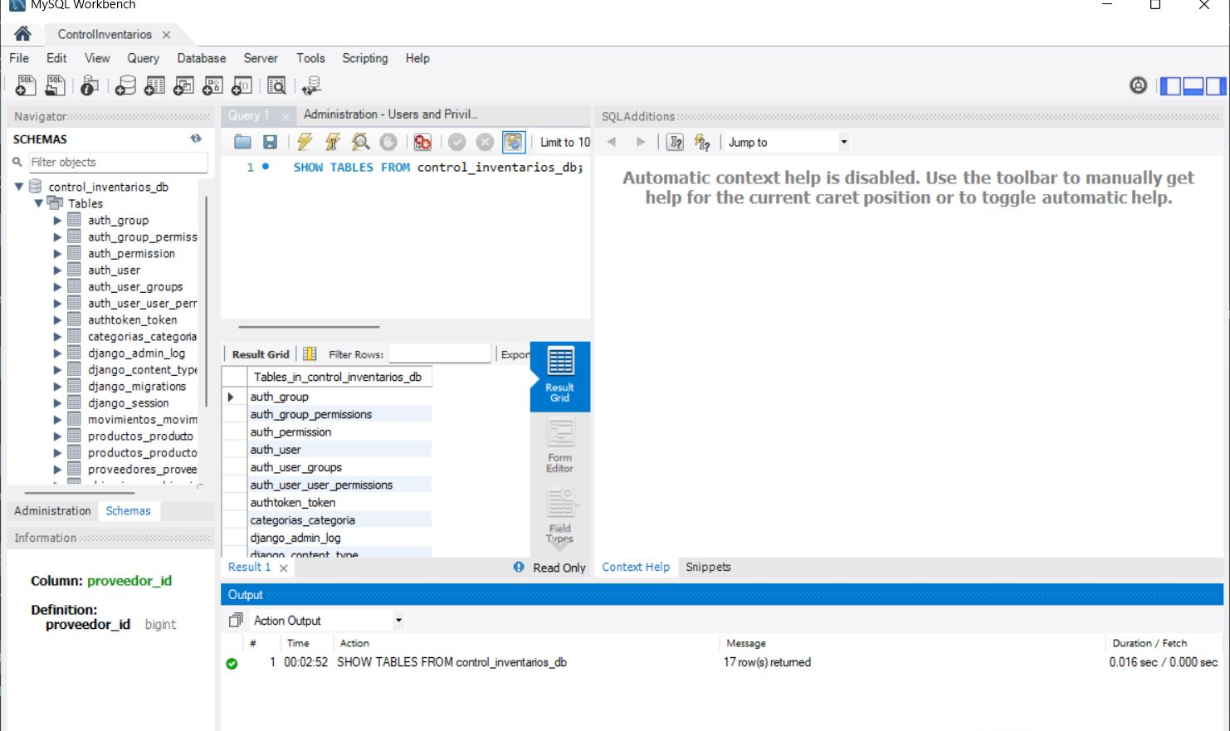

02 Panel principal de Django Admin
El panel administrativo está abierto con la sesión de Davox. En el menú aparecen Categorías, Movimientos, Productos, Proveedores y Ubicaciones.
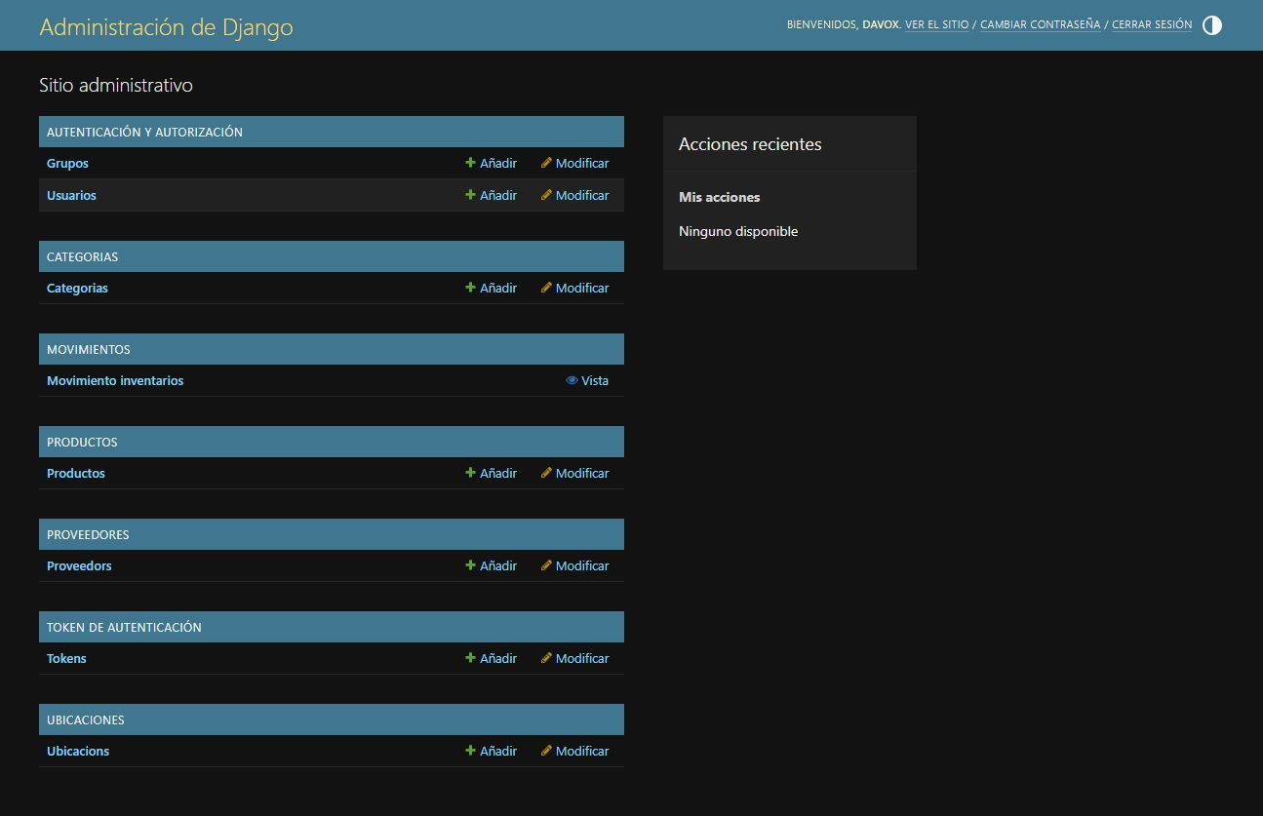

02.1 Categorías registradas
La lista del Admin presenta cuatro categorías activas: Electrónica, Papelería, Limpieza y Herramientas.
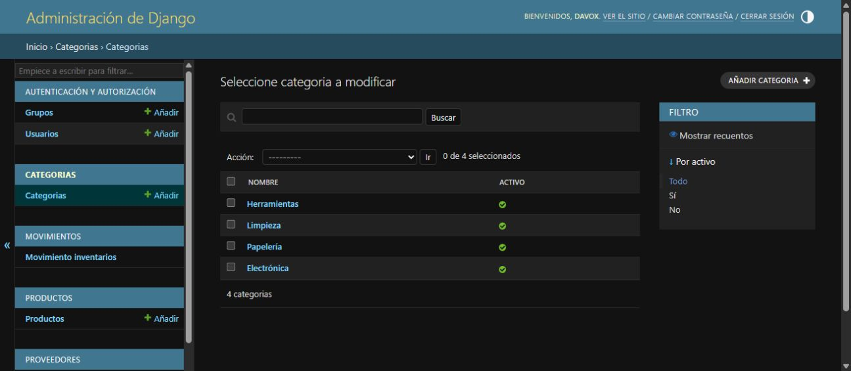

02.2 Proveedores registrados
La lista del Admin presenta tres proveedores ficticios activos, con sus identificaciones y correos de demostración.
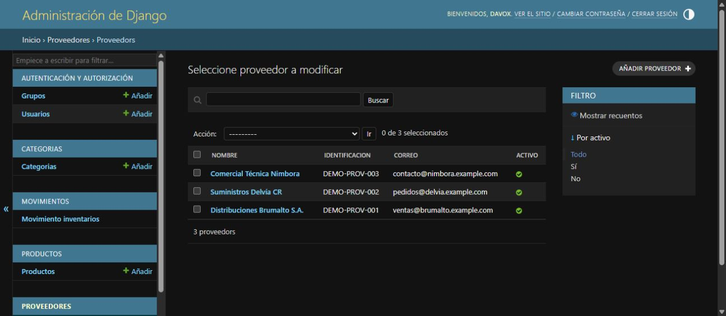

02.3 Ubicaciones registradas
La lista del Admin muestra Bodega Principal, Almacén de Oficina y Área de Equipos como ubicaciones activas.
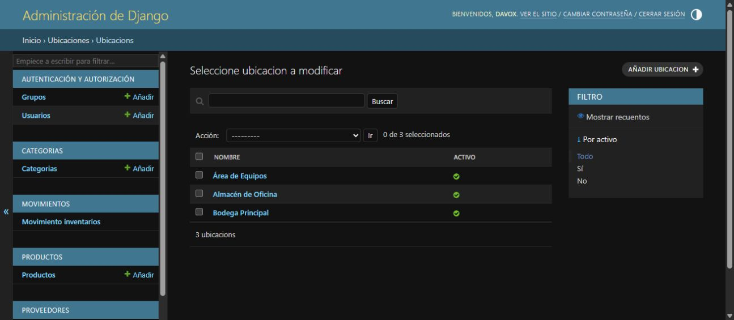

02.4 Productos y existencias
El Admin muestra ocho productos con código, categoría, ubicación y stock actual. Se observan existencias normales y cantidades bajas, como el taladro con 2 unidades.
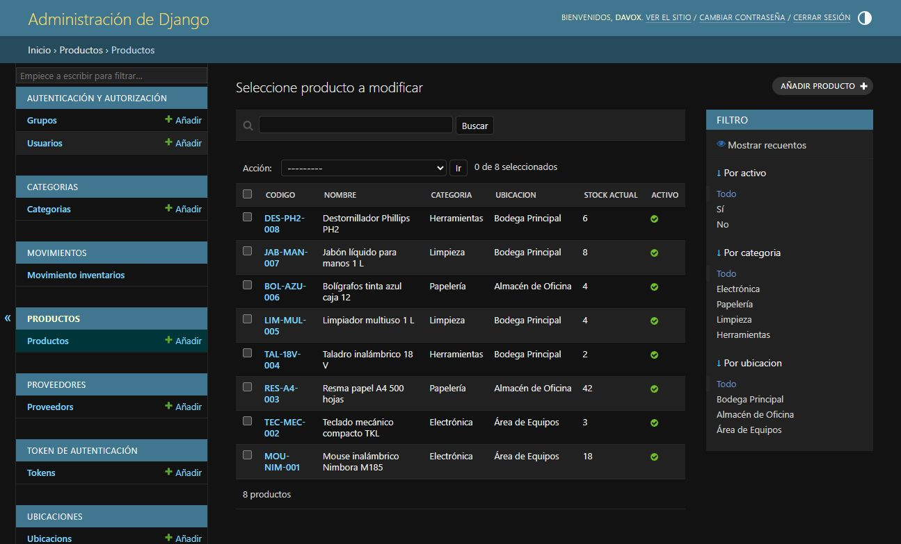

02.5 Historial de movimientos
El Admin lista 16 movimientos de entrada y salida. Cada fila permite comparar cantidad, stock anterior y stock resultante.
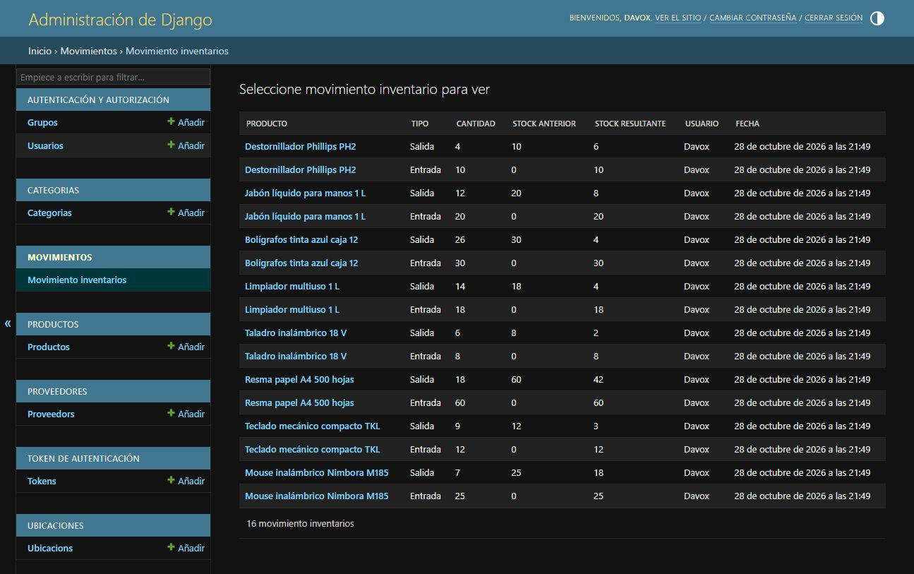

03 Autenticación por token
La ejecución de Postman obtiene un token mediante POST /api/token/. La petición responde 200 y las comprobaciones de respuesta y recepción del token pasan.
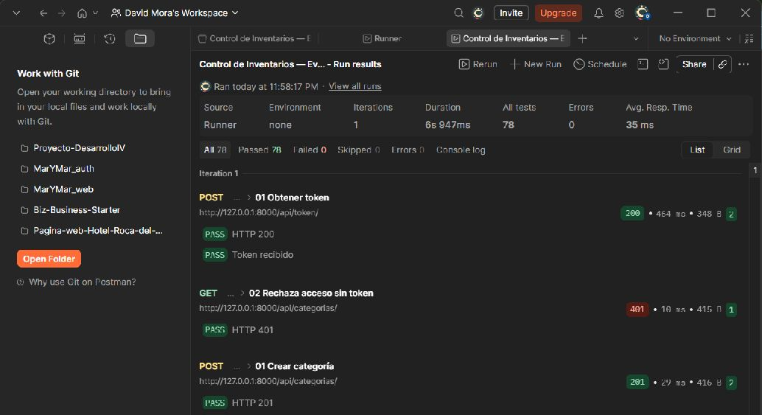

04 Acceso sin token en Django
La vista de la API rechaza una consulta sin autenticación y presenta la respuesta 401 correspondiente.
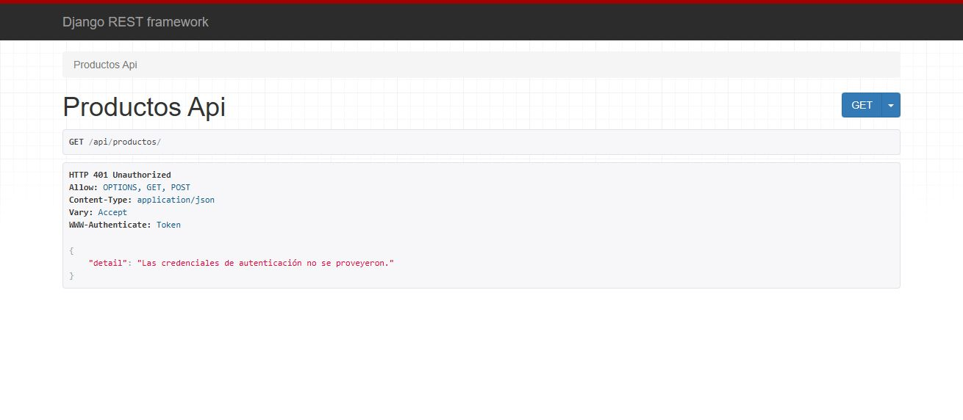

04.1 Acceso sin token en Postman
Postman confirma que GET /api/categorias/ sin token responde 401 y que la comprobación HTTP 401 pasa.
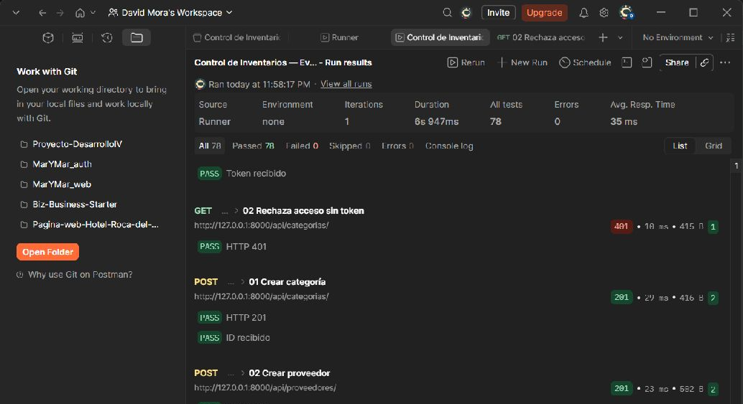

05 Creación de un recurso
Postman registra la creación de una categoría con respuesta 201. También confirma que la API devuelve el identificador del recurso creado.
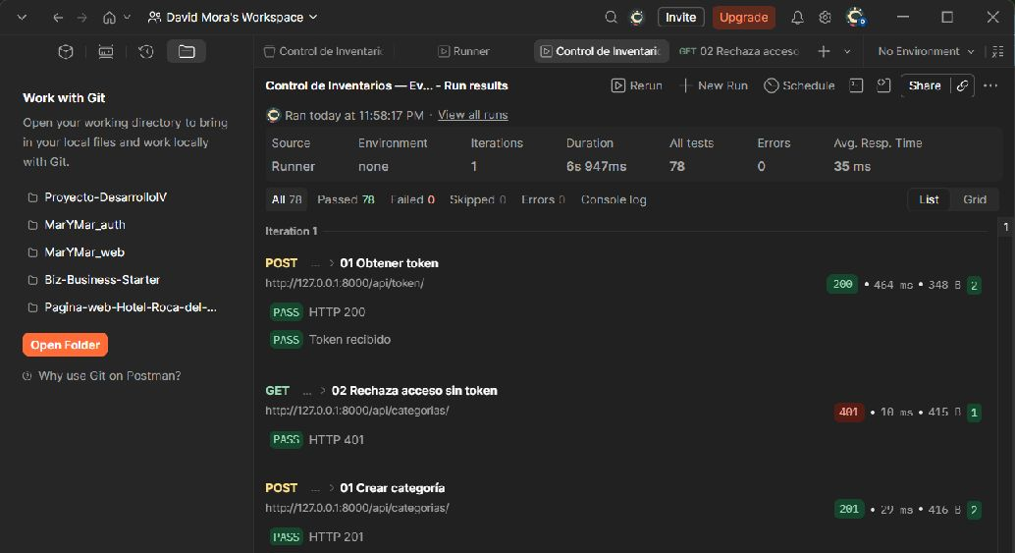

06 Productos paginados
La consulta GET /api/productos/?page=1 responde 200. La colección confirma que la respuesta contiene la estructura de paginación.
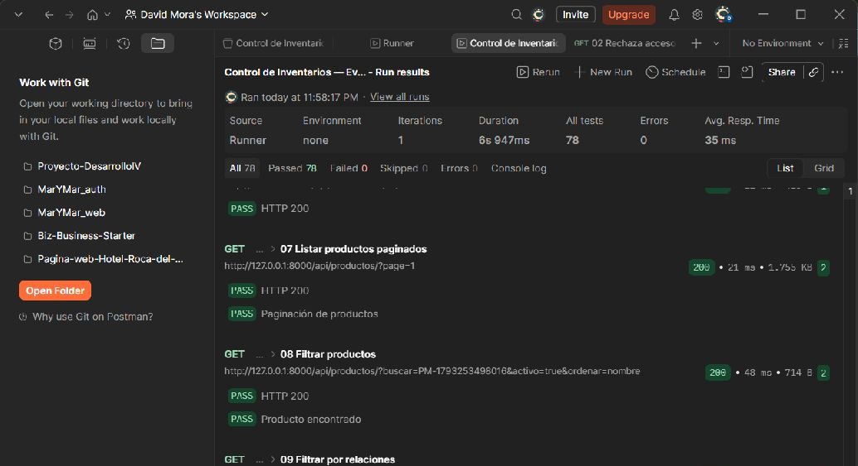

07 Filtros por relaciones
La consulta combina categoría, ubicación y proveedor. Postman recibe 200 y verifica que el producto esperado aparece en el resultado.
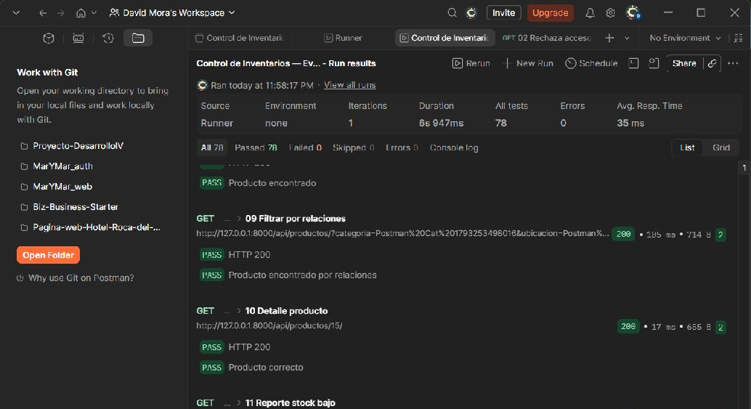

08 Movimiento de entrada
El detalle del Admin muestra una entrada de 25 mouse. El stock anterior era 0 y el stock resultante es 25.
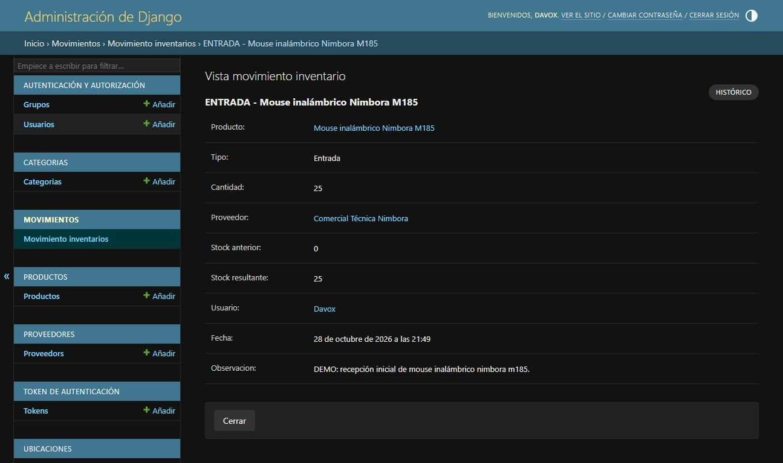

09 Movimiento de salida
El detalle del Admin muestra una salida de 7 mouse. El stock anterior era 25 y el stock resultante es 18.
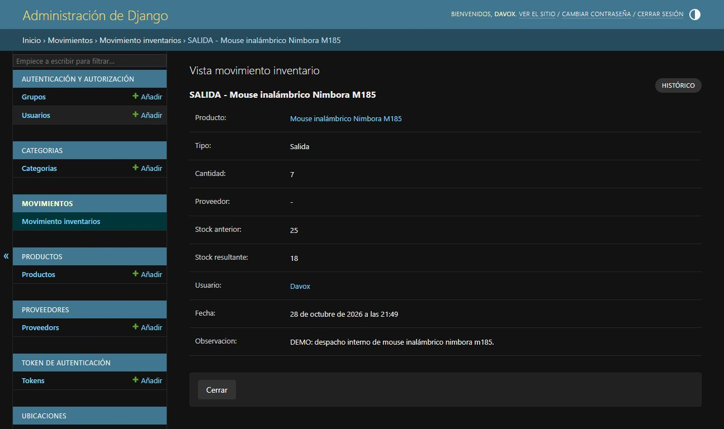

10 Salida superior al stock
Postman intenta registrar una salida que supera las existencias. La API responde 409 y la comprobación del conflicto pasa.
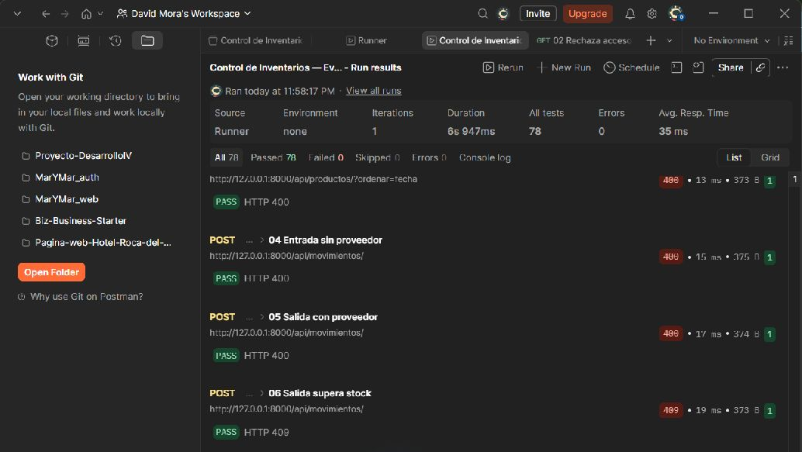

11 Validación incorrecta
Un PATCH con precio no positivo es rechazado con 400. También se muestran filtros inválidos que reciben 400.
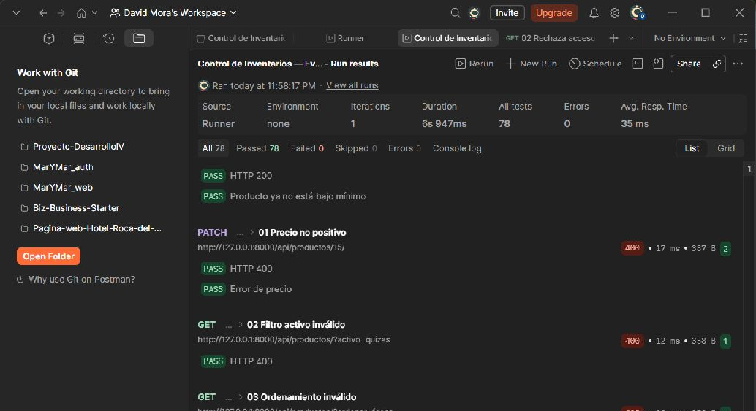

12 PATCH de movimiento rechazado
La API rechaza PATCH sobre un movimiento ya registrado con 405. Postman confirma el código esperado.
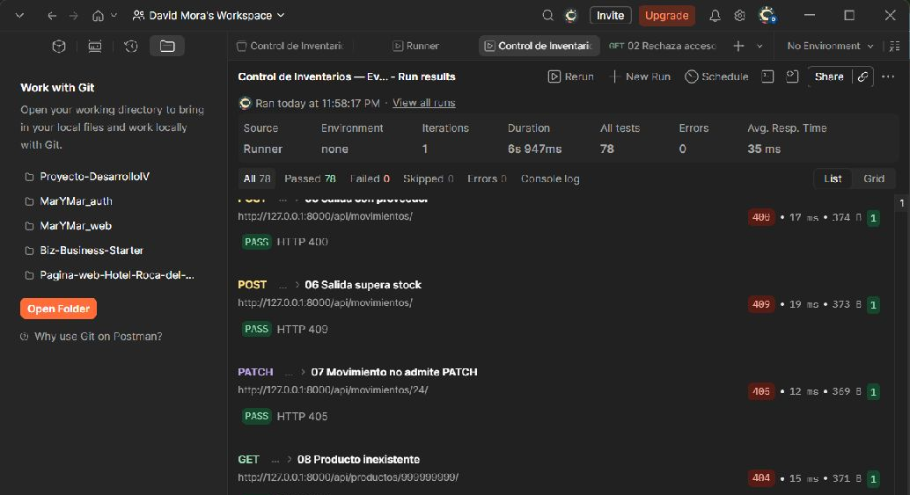

13 Reporte de stock bajo
GET /api/reportes/stock-bajo/ responde 200. La comprobación confirma que el producto bajo el mínimo aparece en el reporte.
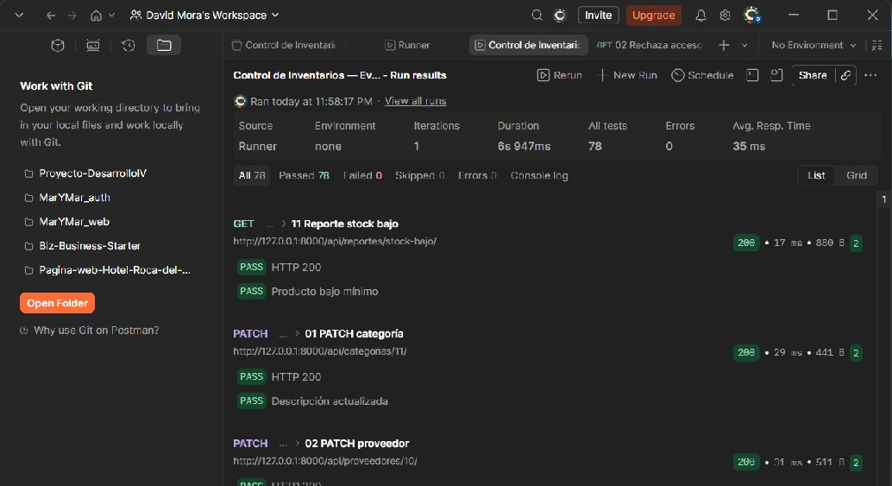

14 Pruebas automatizadas
La suite de Django ejecutó diecisiete pruebas y terminó con OK. La comprobación general del sistema no identificó problemas.
Salida de la ejecución final: Ran 17 tests in 2.805s — OK. Found 17 test(s). System check identified no issues (0 silenced).
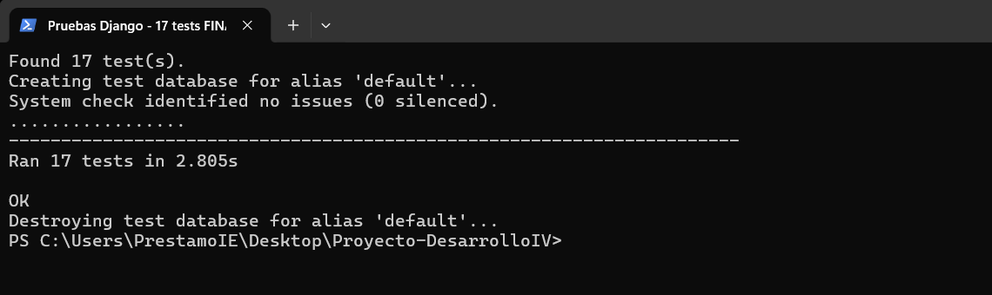

15 Colección completa de Postman
Postman Runner muestra una ejecución completa con 78 comprobaciones aprobadas, 0 fallidas y 0 errores.
